中国重汽集团2025年职业病危害
作业点检测项目

招

标

书

招 标 人：中国重型汽车集团有限公司
2024年 12月

第一章 招标公告
中国重型汽车集团有限公司2025年职业危害作业点检测项目将以公开采购的方式组织招标，请投标方按照我方要求准备投标文件并在重汽e采通上进行投标。
一、项目名称
项目名称：中国重型汽车集团有限公司2025年职业病危害作业点检测项目
二、招标内容
招标内容：按照《中华人民共和国职业病防治法》、《用人单位职业健康监护监督管理办法》、《职业健康监护技术规范》（GBZ188-2014）及相关法律、法规、标准的要求，对重汽集团属驻济各单位接触职业危害因素的单位于2025年1月-2026年1月进行职业危害作业点检测工作。
职业危害种类及数量见下表：
序号 | 职业危害点种类 | 点位数量
1 | 游离二氧化硅 | 1
2 | 矽尘 | 72
3 | 铜烟 | 1
4 | 炭黑粉尘 | 5
5 | 石墨粉尘 | 37
6 | 砂轮磨尘 | 110
7 | 其他粉尘 | 474
8 | 滑石粉尘 | 1
9 | 电焊烟尘 | 631
10 | 正丁醇 | 159
11 | 异丙醇 | 78
12 | 乙酸乙酯 | 67
13 | 乙酸 | 55
14 | 乙二醇 | 36
15 | 乙苯 | 3
16 | 一氧化碳 | 262
17 | 氧化锌 | 62
18 | 盐酸 | 4
19 | 三乙胺 | 3
20 | 氢氧化物 | 1
21 | 氢氧化钠 | 22
22 | 镍及其化合物 | 11
23 | 锰及其化合物 | 328
24 | 硫酸 | 19
25 | 硫化氢 | 31
26 | 磷酸 | 82
27 | 甲酸 | 30
28 | 甲醛 | 1
29 | 甲醇 | 13
30 | 甲苯二异氰酸酯 | 36
31 | 甲苯 | 247
32 | 环己酮 | 10
33 | 氟化物 | 11
34 | 二氧化锰 | 309
35 | 二氧化硫 | 1
36 | 二氧化氮 | 229
37 | 二甲苯 | 375
38 | 二苯基甲烷二异氰酸酯 | 36
39 | 丁醇 | 217
40 | 氮氧化物 | 2
41 | 臭氧 | 217
42 | 丙烯酸 | 30
43 | 苯乙烯 | 20
44 | 苯酚 | 1
45 | 苯 | 24
46 | 氨 | 33
47 | 紫外辐射 | 98
48 | 噪声 | 3006
49 | 工频电场 | 26
50 | 高温 | 76
51 | 铝合金粉尘 | 27
52 | 乙酸丁酯 | 459
53 | 碳酸钠 | 3
54 | 四氯化碳 | 7
55 | 高频电磁场 | 2
56 | 微波辐射 | 2
57 | 溶剂汽油 | 4
58 | 重铬酸钾 | 3
59 | 手传振动 | 6
60 | 乙酸甲酯 | 3
61 | 丙酮 | 3
注：本项目报价上限为39.91万元（含税）
三、招标形式
公开采购形式
四、招标议程
1.答疑时间：截止至2024年12月29日8时前。
答疑方式：书面（或电话）答疑。
答疑联系人：赵旭
联系电话：13806401110
2.开标时间：2024年12月30日14时00分（若有变动另行通知）。
3.线上招投标：投标方登录“中国重汽e采通”平台
“http://ecaitong.sinotruk.com:8012/#/login”完成注册及投标相关工作，具体步骤详见后附操作手册。（详情见附件5）
本项目的采购形式编号：CGZX2024120036 如有疑问请联系答疑人。
第二章 投标人须知
一、合格投标人
（1）投标人必须是依法注册并有效存续的独立企业法人，具有独立承担民事责任能力；投标人须遵守《中华人民共和国招标投标法》、《中华人民共和国民法典》及其它有关的法律和法规；
（2）公司注册资金不少于500万元人民币、成立三年及以上；经营范围满足招标项目需求，并在人员、设备、资金等方面具有承担本项目的能力；提供统一社会信用代码的新版营业执照副本扫描件（加盖公章）；
（3）具有良好的商业信誉，在国家企业信用信息公示系统中无行政处罚、经营异常或失信信息或上述信息已被移除；
（4）具有健全的财务会计制度，有依法缴纳税收和社会保障资金的良好记录，
提供最近半年完税证明、信用证明材料（中国人民银行信用代码证+征信报告）；
提供年度纳税信用评价信息（可从电子税务局查询截图， 需加盖公章）；
提供企业对外担保说明（写明贵单位对外有无对外担保和质押业务，需加盖公章）；
提供经会计师事务所审计且出具无保留意见的近三年的财务审计报告原件，并加盖公章，包括但不限于报告页、经审计的资产负债表、利润表、现金流量表及报表附注。如投标人公司没有经审计的财务报告，可提供加盖公章的近三年财务报表，包括但不限于资产负债表、利润表、现金流量表；应提供中文版本的审计报告或财务报表；
（5）近三年内未发生过安全生产事故；且在近三年内的经营活动中经营业绩良好并且没有违法违纪行为；
（6）投标人没有被列入招标人处《黑名单》（《黑名单》指投标人与招标人在以往或正在进行的合作中，存在招标人认为的违反合同约定或违反法律法规等的失信行为）的；
（7）具备相应的检测服务资质或第三方认证（CMA资质、CNAS资质）加盖公章的扫描件；
（8）投标人的直接或间接股东、法定代表人、董事、监事和高管均非中国重汽员工及其亲属；
（9）投标人必须是最终投标、中标并签订合同的单位，不得以任何理由将已中标项目以任何形式转包给其他单位；
（10）本次招标项目不接受联合体投标；
（11）投标人须认可招标人的工作指令，包括节假日、夜间能正常开展工作的要求；
（12）中国重汽集团安全环保部负责对招标文件进行说明，并解答投标人提出的问题。
（13）招标文件的修改通知书构成招标文件的一部分，对投标人具有约束力。
(14)投标人应认真审阅招标方编制的招标文件,与招标人指派的答疑人员充分沟通，理解认可并接受相关技术规范及服务要求。自投标人在e采通参与了该项目的投标，则视同投标方认可招标文本和由于招标人上级集团公司政策变化引起的合同签订前终止项目的相关要求。
(15)投标方对其自行提供的材料真实性负责，如因材料不实、未履行相应承诺等对招标方造成不利的，投标方将承担一切责任，招标方有权向投标方追偿甚至追究法律责任。
二、投标保证金
⑴投标人向招标人财务部门缴纳10000元（人民币），作为投标人本次投标的保证金；
⑵缴纳方式：电汇，投标保证金应从基本账户转入需备注“2025年度职业病危害因素检测项目投标保证金”；
⑶接收单位：中国重汽集团上市财务部；
⑷转账信息：
开户银行：中国建设银行济南天桥支行
户名：中国重汽集团济南动力有限公司
账号：3700 1616 5080 5015 0300
联行号：105 451 000 362
⑸保证金截止时间：2024年12月 29日23时00分前
⑹说明：
(a)无正当理由随意放弃投标、撤销投标文件、中标后无正当理由拒签合同、在签订合同时向招标方提出无理附加条件的，投标保证金不予返还，该投标人2年不得参与招标人组织的招投标项目。不存在以上违规情况的投标人，招标人按照退款程序退还投标保证金（本金，不计息）。
(b)投标人在向招标人系统中出示《投标保证金缴纳凭证》后方可进行投标；
(c) 在中标（成交）通知书发出完成后，中标单位投标保证金转成履约保证金，合同结束退还；(本金，不计息）
(e)发生以下情况时，项目实施单位有权没收保证金：
1）截至开标前，投标人无正当理由且未以书面形式递交说明而在投标截止日不来投标的；
2）投标人递送投标文件后，无正当理由放弃投标的；
3）自中标通知书发出之日起30日内，中标人无正当理由不签订合同的；
4）投标人在投标过程中被查实有串标、围标、陪标等违规违纪行为的；
5）投标人有违约违规行为或被投诉、举报的，在调查处理期间，保证金暂不退还，待调查处理结束后按有关规定处理。

三、报价
1.原则上招标人将与中标人签订为期一年的协议。鉴于此，投标人应酌情考虑，本着诚信合作的态度，向招标人提供真实、合理的投标报价。
2.投标价格含合同签订的检测过程中所产生的一切费用，包括现场服务、检测报告及相关服务等所有费用。评标小组有权根据报价情况要求所有投标人进行澄清。
3.所有报价货币单位为：元（人民币,不含税）；
4.结算方式：采用挂账付款结算方式，付款方式为商业汇票（包括银行承兑汇票和商业承兑汇票）；（需按招标人需求，开具相关税率的增值税专用发票）。

四、评标
评标工作由招标人为该项目依法组织的、由三人或三人以上单数成员（视标的额大小按规定确定专家人数）组成的评标专家小组负责，采用投标最低价中标，即由评标工作小组按照国家招投标有关规定，本着公平、公正、公开、有序的原则，在满足招标文件实质性要求和技术要求的前提下，招标专家组可与投标人进行两轮或以上商务谈判，对最终报价最低的投标方确定推荐中标人。
投标前请各投标方按照标书技术要求对项目方案进行充分准备，有意投标的单位应默认认同上述开标、评标过程，无异议。对未入围投标方及未中标人不做任何解释。

五、合同签订
1.根据评标工作小组的评标结果并按相关法律法规的规定及公司相关制度要求，确定中标人。中标人承诺无条件服从招标人针对该项目的后续所有安排。招标人不对未中标人做任何解释。
2.招标人发送《中标通知书》给中标人，中标人应及时与招标人联系，在招标人要求的时间内完成合同签订，如果中标人接到《中标通知书》后，无正当理由拒绝按其规定的期限签订合同或在签订合同时向招标人提出附加条件或者更改合同实质性内容的，招标人有权取消其中标资格，招标人将从剩余投标人中依序重新确定中标人，或重新组织招标。
3.中标人应在保证质量的前提下完成中标项目，不得将中标项目转包或分包给他人，否则视为违约，招标人有权解除合同。
4.中标人由于履行义务的能力或信用有严重缺陷，其余投标人中依序重新确定中标人，或重新组织招标。招标人有权取消其中标资格，招标人将从剩余投标人中依序重新确定中标人，或重新组织招标。
5.招标人与中标人签署相关合同，具体权利义务以双方最终签署的合同为准。
6.中标人须认可由于招标人上级集团公司政策变化引起的合同签订前终止项目的要求。

六、废标及终止招标
1.投标人有下列情形之一，其投标将被视为废标，招标人将严格按照《中华人民共和国招标投标法》及相关法律、法规及规章制度的规定行使权利。投标人给招标人造成损失的，招标人有索赔的权利，投标人应予以赔偿。
⑴投标人提供的有关资格、资质证明文件不合格、不真实或提供虚假投标材料；
⑵投标人在报价有效期内撤回投标；
⑶在整个评标过程中，投标人有企图影响评标结果公正性的任何活动；
⑷投标人以任何方式诋毁其他投标人；
⑸投标人串通投标；
⑹以他人名义投标或者以其他方式弄虚作假，骗取中标的；
⑺中标人不按规定签订合同；
⑻法律、法规规定的其他情况。
2.出现下列情形之一，招标人有权否决所有投标人的投标，并终止招标。
⑴出现影响采购公正的违法、违规行为的。
⑵评标委员会经评审，认为所有投标都不符合招标文件要求的
⑶因重大变故，采购任务取消的。
⑷有效参与投标的单位不足三家以上的。
⑸招标人认为其他应终止招标的情形。

七、中标人瑕疵滞后发现的处理原则
无论基于何种原因，各项本应作为拒绝处理的情形即便未被及时发现而使该中标人通过了资格审核、初评、现场复审、终评或其他所有相关程序，包括已签订合同的情形，一旦中标人被拒绝或该中标人此前的评议结果被取消，相关的一切损失均由该中标人承担。

八、其他
1.其余未尽事宜均以协议（或合同）约定为准。
2.要求招标人或相关合同签订单位提供的配合，在标书文件中说明。
3.凡对本次招标提出的问询，均以招标人的书面答复为准。招标人的任何工作人员对投标人所作的任何口头解释、介绍、答复，对招标人和投标人均无任何约束力。
4.投标人应承担所有与准备和参加投标有关的全部费用，包含但不限于取样化验或投标过程中的产生的其他各项费用，招标人在任何情况下均无义务和责任承担此费用。

九、本次招标最终解释权归中国重型汽车集团有限公司。
附件1
中国重型汽车集团有限公司
2025年度职业危害因素检测方案
序号 | 职业危害点种类 | 点位数量
1 | 游离二氧化硅 | 1
2 | 矽尘 | 72
3 | 铜烟 | 1
4 | 炭黑粉尘 | 5
5 | 石墨粉尘 | 37
6 | 砂轮磨尘 | 110
7 | 其他粉尘 | 474
8 | 滑石粉尘 | 1
9 | 电焊烟尘 | 631
10 | 正丁醇 | 159
11 | 异丙醇 | 78
12 | 乙酸乙酯 | 67
13 | 乙酸 | 55
14 | 乙二醇 | 36
15 | 乙苯 | 3
16 | 一氧化碳 | 262
17 | 氧化锌 | 62
18 | 盐酸 | 4
19 | 三乙胺 | 3
20 | 氢氧化物 | 1
21 | 氢氧化钠 | 22
22 | 镍及其化合物 | 11
23 | 锰及其化合物 | 328
24 | 硫酸 | 19
25 | 硫化氢 | 31
26 | 磷酸 | 82
27 | 甲酸 | 30
28 | 甲醛 | 1
29 | 甲醇 | 13
30 | 甲苯二异氰酸酯 | 36
31 | 甲苯 | 247
32 | 环己酮 | 10
33 | 氟化物 | 11
34 | 二氧化锰 | 309
35 | 二氧化硫 | 1
36 | 二氧化氮 | 229
37 | 二甲苯 | 375
38 | 二苯基甲烷二异氰酸酯 | 36
39 | 丁醇 | 217
40 | 氮氧化物 | 2
41 | 臭氧 | 217
42 | 丙烯酸 | 30
43 | 苯乙烯 | 20
44 | 苯酚 | 1
45 | 苯 | 24
46 | 氨 | 33
47 | 紫外辐射 | 98
48 | 噪声 | 3006
49 | 工频电场 | 26
50 | 高温 | 76
51 | 铝合金粉尘 | 27
52 | 乙酸丁酯 | 459
53 | 碳酸钠 | 3
54 | 四氯化碳 | 7
55 | 高频电磁场 | 2
56 | 微波辐射 | 2
57 | 溶剂汽油 | 4
58 | 重铬酸钾 | 3
59 | 手传振动 | 6
60 | 乙酸甲酯 | 3
61 | 丙酮 | 3

附件2
项目名称：2025年职业危害因素检测项目
日期： 年 月 日
2025年职业危害因素检测项目澄清报价分项单价
序号 | 职业危害点种类 | 危害点数量 | 2025单价 （含税 %） | 2025单价 （不含税） | 2025金额 （不含税） | 2025金额 （含税）
1 | 游离二氧化硅 | 1
2 | 矽尘 | 72
3 | 铜烟 | 1
4 | 炭黑粉尘 | 5
5 | 石墨粉尘 | 37
6 | 砂轮磨尘 | 110
7 | 其他粉尘 | 474
8 | 滑石粉尘 | 1
9 | 电焊烟尘 | 631
10 | 正丁醇 | 159
11 | 异丙醇 | 78
12 | 乙酸乙酯 | 67
13 | 乙酸 | 55
14 | 乙二醇 | 36
15 | 乙苯 | 3
16 | 一氧化碳 | 262
17 | 氧化锌 | 62
18 | 盐酸 | 4
19 | 三乙胺 | 3
20 | 氢氧化物 | 1
21 | 氢氧化钠 | 22
22 | 镍及其化合物 | 11
23 | 锰及其化合物 | 328
24 | 硫酸 | 19
25 | 硫化氢 | 31
26 | 磷酸 | 82
27 | 甲酸 | 30
28 | 甲醛 | 1
29 | 甲醇 | 13
30 | 甲苯二异氰酸酯 | 36
31 | 甲苯 | 247
32 | 环己酮 | 10
33 | 氟化物 | 11
34 | 二氧化锰 | 309
35 | 二氧化硫 | 1
36 | 二氧化氮 | 229
37 | 二甲苯 | 375
38 | 二苯基甲烷二异氰酸酯 | 36
39 | 丁醇 | 217
40 | 氮氧化物 | 2
41 | 臭氧 | 217
42 | 丙烯酸 | 30
43 | 苯乙烯 | 20
44 | 苯酚 | 1
45 | 苯 | 24
46 | 氨 | 33
47 | 紫外辐射 | 98
48 | 噪声 | 3006
49 | 工频电场 | 26
50 | 高温 | 76
51 | 铝合金粉尘 | 27
52 | 乙酸丁酯 | 459
53 | 碳酸钠 | 3
54 | 四氯化碳 | 7
55 | 高频电磁场 | 2
56 | 微波辐射 | 2
57 | 溶剂汽油 | 4
58 | 重铬酸钾 | 3
59 | 手传振动 | 6
60 | 乙酸甲酯 | 3
61 | 丙酮 | 3
附件3
项目名称：

日期： 年 月 日
同类项目业绩一览表
客户名称 | 合同项目 | 合同起止时间 | 合同数量（份） | 合同金额（万元）

投标人名称（盖章）： 法定代表人或授权代表签字
附件4技术协议书
项目名称：《2025年度职业病危害因素检测项目》
序号 |  | 职业危害点种类 |  | 点位数量
1 | 游离二氧化硅 |  | 1
2 | 矽尘 |  | 72
3 | 铜烟 |  | 1
4 | 炭黑粉尘 |  | 5
5 | 石墨粉尘 |  | 37
6 | 砂轮磨尘 |  | 110
7 | 其他粉尘 |  | 474
8 | 滑石粉尘 |  | 1
9 | 电焊烟尘 |  | 631
10 | 正丁醇 |  | 159
11 | 异丙醇 |  | 78
12 | 乙酸乙酯 |  | 67
13 | 乙酸 |  | 55
14 | 乙二醇 |  | 36
15 | 乙苯 |  | 3
16 | 一氧化碳 |  | 262
17 | 氧化锌 |  | 62
18 | 盐酸 |  | 4
19 | 三乙胺 |  | 3
20 | 氢氧化物 |  | 1
21 | 氢氧化钠 |  | 22
22 | 镍及其化合物 |  | 11
23 | 锰及其化合物 |  | 328
24 | 硫酸 |  | 19
25 | 硫化氢 |  | 31
26 | 磷酸 |  | 82
27 | 甲酸 |  | 30
28 | 甲醛 |  | 1
29 | 甲醇 |  | 13
30 | 甲苯二异氰酸酯 |  | 36
31 | 甲苯 |  | 247
32 | 环己酮 |  | 10
33 | 氟化物 |  | 11
34 | 二氧化锰 |  | 309
35 | 二氧化硫 |  | 1
36 | 二氧化氮 |  | 229
37 | 二甲苯 |  | 375
38 | 二苯基甲烷二异氰酸酯 |  | 36
39 | 丁醇 |  | 217
40 | 氮氧化物 |  | 2
41 | 臭氧 |  | 217
42 | 丙烯酸 |  | 30
43 | 苯乙烯 |  | 20
44 | 苯酚 |  | 1
45 | 苯 |  | 24
46 | 氨 |  | 33
47 | 紫外辐射 |  | 98
48 | 噪声 |  | 3006
49 | 工频电场 |  | 26
50 | 高温 |  | 76
51 | 铝合金粉尘 |  | 27
52 | 乙酸丁酯 |  | 459
53 | 碳酸钠 |  | 3
54 | 四氯化碳 |  | 7
55 | 高频电磁场 |  | 2
56 | 微波辐射 |  | 2
57 | 溶剂汽油 |  | 4
58 | 重铬酸钾 |  | 3
59 | 手传振动 |  | 6
60 | 乙酸甲酯 |  | 3
61 | 丙酮 |  | 3
三、服务内容
- 中国重汽集团有限公司2025年职业病危害作业点检测并出具报告。检测的时间和地点根据招标方的需求确定。
- 职业病健康危害作业点检测时间依各单位合同约定。
- 检测数量：具体检测数量以各相关单位实际的为准。
四、技术要求
1、乙方需先到甲方现场进行勘察，根据各单位实际需求拟定检测方案，经甲方确认无误后，按照方案开展检测。
2、乙方必须按照职业病健康法律法规要求，采用符合要求的采样设备进行职业病危害点取样。并使用标准规定的检测仪器和检测方法，并对检测数据的准确性和真实性负责。
3、甲方按照预先约定的时间和地点保证做好检测的组织协调工作。
4、甲、乙双方对本协议条款的任何变更、修改或增减，均需经过双方协商一致后由双方授权代表签署书面文件并盖章，作为本协会条款的组成部分并具有同等法律效力。
5、甲、乙双方所提交的资料、信息和本协议内容，未经对方许可不得向其他第三方泄露（监管部门、受检者本人除外）。

附件5： 重汽e彩通供应商使用说明

1、SRM非生产供应商注册操作手册

浏览器中输入地址;
http://ecaitong.sinotruk.com:8012/#/login
1.点击立即注册
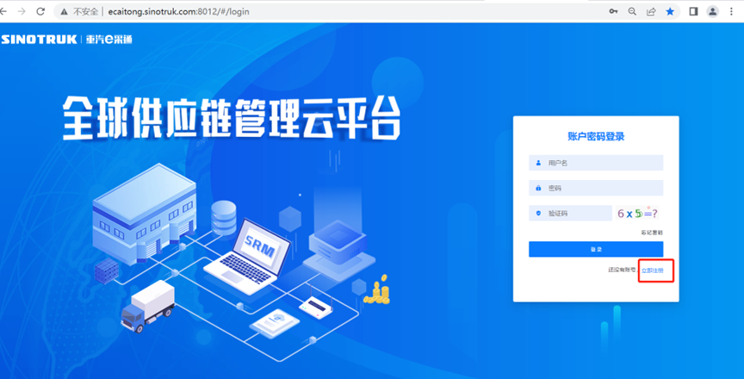
2.填写手机号码（没有注册过的）
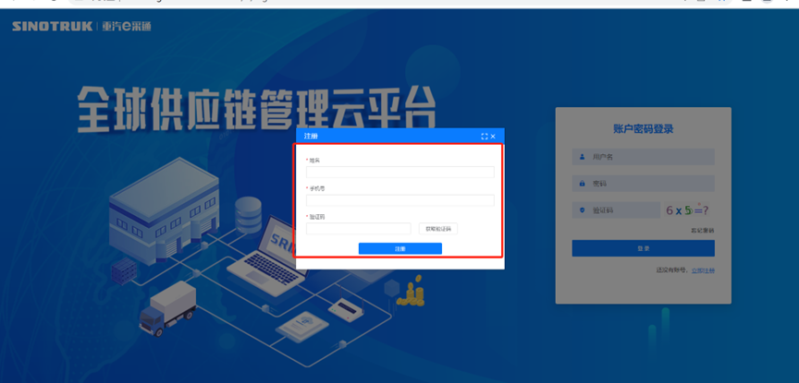
3.注册成功登录这个手机号码的账号进入系统，点击供应商注册
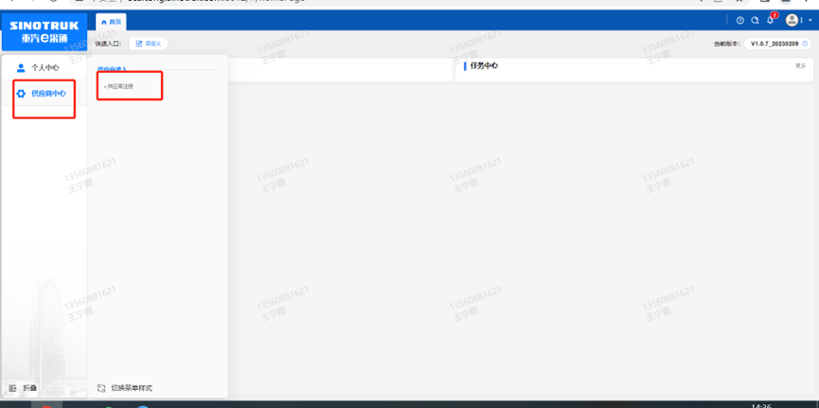
4.点击新增
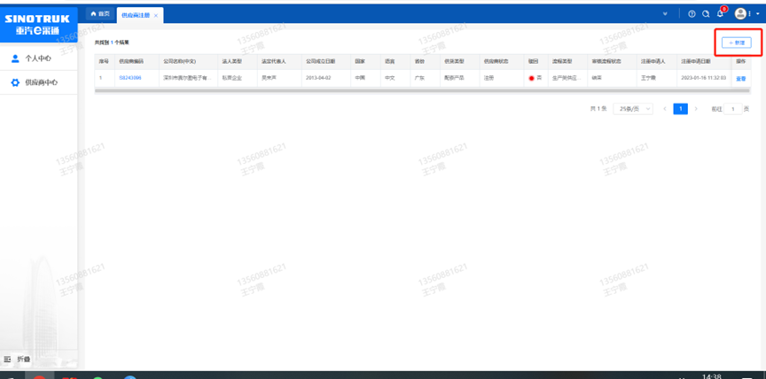
5.按要求填写所有信息，注意非生产类要填写合作单位，最后提交审批

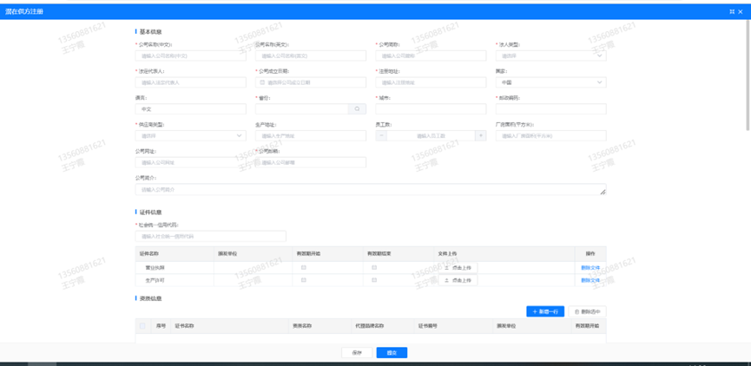
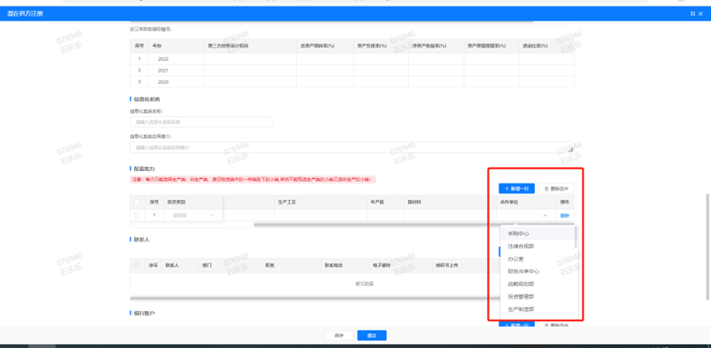

2、SRM系统供应商用户手册
系统网址：http://ecaitong.sinotruk.com:8012/
用 户 名：gys+供应商代码（注意：注册完毕后，用户名不要用手机号登录）
初始密码：scm@2022
1.供应商应标
路径：招投标中心-非生产类招投标-供应商应标
点击应标，上传文件之后点击提交。
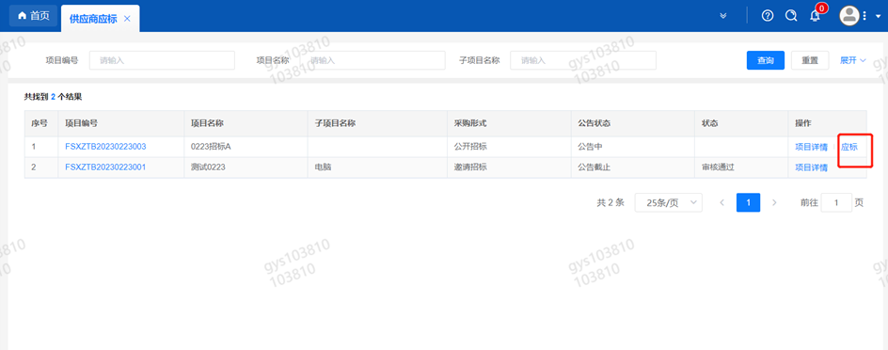

2.供应商投标
路径：招投标中心-非生产类招投标-供应商投标
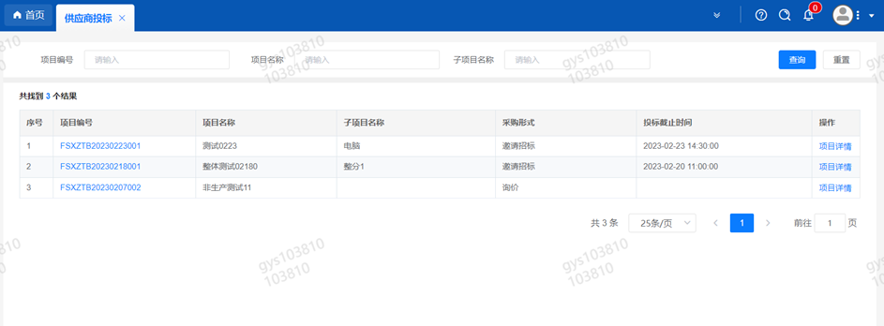
点击投标按钮，进入详情页，输入投标报价并上传相应的附件。
请注意，投标报价单位为万元含税

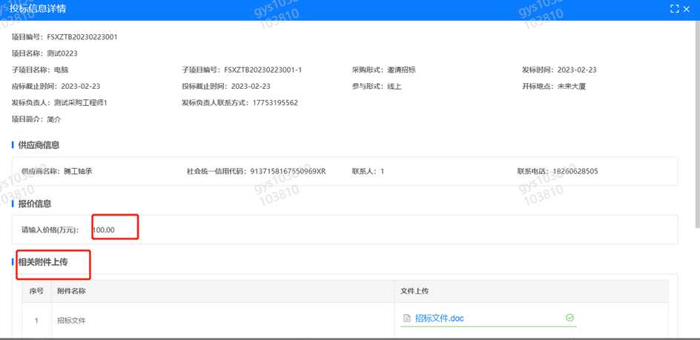
3.供应商技术标澄清函
路径：招投标中心-非生产类招投标-供应商技术标澄清函
点击编辑按钮进入系统，上传技术标澄清函。
开标之后所有投标的供应商都可编辑提交，资质审核完 都不可编辑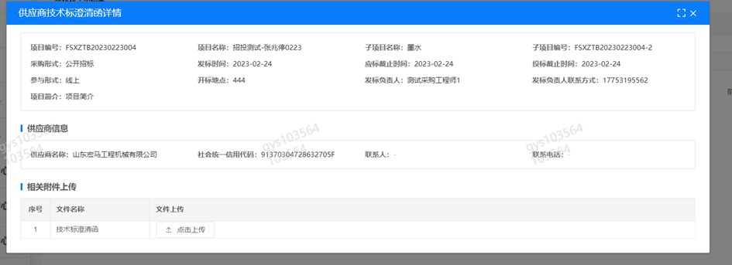
4.供应商报价
路径：招投标中心-非生产类招投标-供应商报价
点击报价按钮进入报价详情界面，请在此轮报价起止时间内报价，否则无法报价。
请注意，报价单位为万元含税
5.供应商澄清报价
路径：招投标中心-非生产类招投标-供应商澄清报价
招标发起人接收建议价的同时会给供应商发送澄清报价，供应商在此界面进行澄清报价，点击编辑按钮进入澄清报价详细界面，输入价格并上传澄清函，之后点击提交。

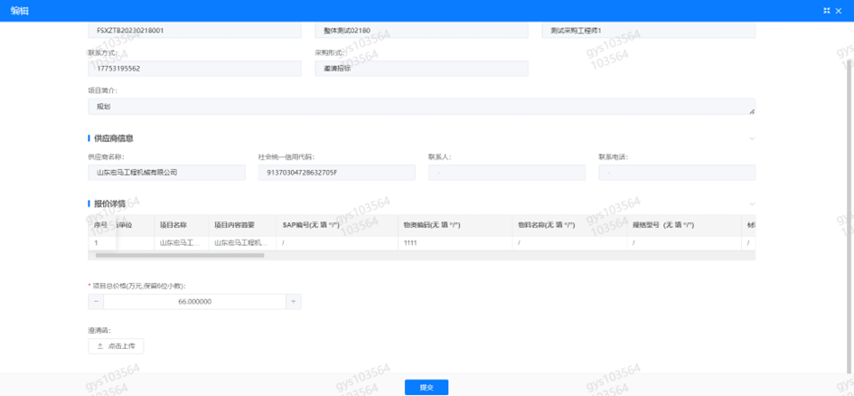
6.供应商查看中标通知
路径：招投标中心-非生产类招投标-中标项目
点击查看进入查看中标项目详情
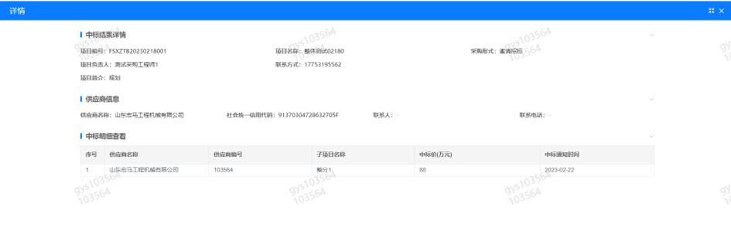

7、评标纪律
路径：招投标中心-非生产类招投标-供应商投标

供应商投标时会弹窗展示评标纪律，要求供应商勾选我已阅知并保证遵守评标记录之后点击确定按钮进入投标界面。
